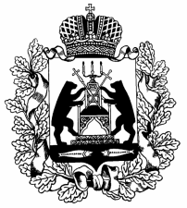

Российская Федерация

Новгородская область Шимский район

Администрация Уторгошского сельского поселения

**ПОСТАНОВЛЕНИЕ**

11.03.2022 № 26

ж/д ст.Уторгош

|  |  |  |
| --- | --- | --- |
| **О запрете выхода на лёд** |  |  |

|  |
| --- |
|  |

В соответствии с пунктом 24 части 1 статьи 15 Федерального закона от 06 октября 2003 года №131-ФЗ «Об общих принципах организации местного самоуправления в Российской Федерации», разделом 7 Правил охраны жизни людей на водных объектах на территории области, утвержденных Постановлением Администрации области от 28.05.2007 года № 145, в целях обеспечения безопасности людей на водных объектах, исходя из складывающихся погодных условий Администрация Уторгошского сельского поселения

**ПОСТАНОВЛЯЕТ:**

1. Запретить населению Уторгошского сельского поселения выход на лёд с 11 марта 2022 года в русле реки Мшага в границах поселения.

2. Организовать установку информационного знака о запрете выхода(выезда) на лёд.

3. Обеспечить информирование граждан о запрете выхода на лёд в период ледостава и мерах по обеспечению безопасности людей на водных объектах.

4. Контроль за выполнением настоящего Постановления возложить на служащего 1 категории Иванову А.С.

5.Опубликовать Постановление на официальном сайте Администрации Уторгошского сельского поселения в информационно-телеммуникационной сети «Интернет» «admutorgosh.ru».

**Глава поселения А.Г. Кукушкина**